ТЕХНОЛОГИЧЕСКАЯ КАРТА № 14/ ОСП 3
краткосрочной образовательной практики
спортивно - физкультурной направленности
«Укрепляем стопы»
для детей 5-7 лет
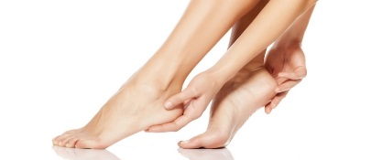 | Хорькова Светлана Викторовна,  инструктор по физической культуре
Аннотация для родителей (основная идея доступная для понимания, четко и лаконично формулированная) | В состав стопы - входит 27 костей, столько же мышц и 109 связок. Все они формируют четыре продольных и один поперечный свод. Поэтому мышцы стопы нуждаются в регулярной тренировке. Самое главное - выполнять их регулярно, постепенно увеличивая интенсивность и количество раз. Это положительно скажется на всем организме, так как на подошву стопы проецируются все органы тела. В частности, за мозг "отвечают" большие пальцы стоп. Значит, воздействуя на свои ступни, человек активизирует в том числе, и свою мыслительную деятельность.
Цель КОП | Познакомить со специальными физическими упражнениями для профилактики плоскостопия и укрепления мышечно-связочного аппарата стопы, мотивации к здоровому образу жизни
Количество часов КОП | 4 занятия по 25 минут
Максимальное количество участников | 2 - 10 участников
Перечень материалов и оборудования для проведения КОП | Массажные мячи, гимнастические палки, ребристая и массажная дорожки, следы, мячи малые, канат, обручи, конусы, игрушки животных.
Предполагаемые результаты (умения/навыки, созданный продукт) | Профилактика плоскостопия и коррекция дефектов свода стопы (если они уже есть), стремление к соблюдению правильных навыков осанки, здоровому образу жизни
Список литературы, использованной при подготовке КОП. | 1.Евдокимова Т.А. Полная энциклопедия для лечебной гимнастики. 2003.  2.Колодницкий Г., Кузнецов В. Профилактика и коррекция плоскостопия – Основы безопасности жизни № 12,  3. Пензулаева Л.И. Оздоровительная гимнастика для детей дошкольного возраста. М., 2006  4.Сергеев И. Профилактика плоскостопия //Дошкольное воспитание 1985, № 6, с. 50.Руководство к использованию скоростной лестницей, 2013. – 15 с.,  5. Шарманова С.Б., Федоров А.И. Профилактика и коррекция плоскостопия у детей дошкольного и младшего школьного возраста средствами физического воспитания: Учебное пособие - Челябинск: Урал ГАФК, 1999. - 112 с.
Тематический план занятий
Задачи | Деятельность педагога | Деятельность детей | Предполагаемый результат
- Тема: «Знакомство со стопой»
1.Вызвать интерес к оздоровительным занятиям.  2.Продолжать укреплять связочно - мышечный аппарат стопы.  3.Воспитывать целеустремлённость и правильность выполнения двигательных действий. | Подбор иллюстраций, картинок с разными дефектами свода стоп, рассказывает почему возникают нарушения.  Показывает разновидности ходьбы, упражнения для профилактики плоскостопия.  Оказывает детям необходимую помощь, контролирует выполнение упражнений | Знакомство со стопой, рассматривают картинки, отвечают на вопросы  Выполняют разновидности ходьбы, упражнения для укрепления стопы с помощью мячей, обручей, гимнастических палок, следов, каната, нестандартного оборудования | Желание заниматься,  умение выполнять упражнения для укрепления стопы, используя разное оборудование
2. Тема: «ОРУ упражнения для укрепления стопы»
1.Способствовать развитию опорно-двигательного аппарата.  2.Развивать внимание, быстроту реакции.  3.Воспитывать выдержку, целеустремлённость при выполнении двигательных действий. | Показывает разные общеразвивающие упражнения для укрепления свода стопы  Контролирует правильное выполнение упражнений, последовательность | Запоминают название упражнений  Выполняют правильно общеразвивающие упражнения, соблюдают последовательность | Умение выполнять общеразвивающие упражнения, соблюдать их последовательность
3. Тема: «Игровые упражнения с использованием пособий для укрепления стопы»
1.Развитие и укрепление опорно-двигательного аппарата для формирования правильного свода стопы  2.Воспитывать смелость и решительность. | Показывает разные игровые упражнения с использованием каната, различного оборудования (нетрадиционного). Оказывает детям при необходимости помощь. Контролирует выполнение упражнений | Выполняют разные игровые упражнения с использованием каната, различного оборудования (нетрадиционного) | Умение выполнять разные игровые упражнения с использованием каната, различного оборудования (нетрадиционного)
4. Тема: «Массаж и игровой самомассаж стоп»
1.Познакомить детей с массажем и игровым самомассажем  2.Воспитывать интерес к занятиям | Знакомит детей как выполнять массаж, игровой самомассаж, массируя стопы мягкими движениями пальцев, слегка надавливая или легко поглаживая, оказывает при необходимости помощь, контролирует выполнение. | Выполняют массаж, игровой самомассаж самостоятельно массировать их мягкими движениями пальцев, слегка надавливая или легко поглаживая | Умеют самостоятельно делать массаж и игровой самомассаж

Приложение № 1
10 упражнений для укрепления стопы
Плоско-вальгусная деформация стоп - патология, которая сопровождается уплощением продольного свода, вальгусным положением заднего свода стопы и абдукционно-пронационным положением переднего отдела стопы.
Плоскостопие - довольно распространенная деформация стопы, которая составляет до 70% из всех деформаций стоп. Особенно велик процент плоскостопия у детей дошкольного и младшего школьного возраста. Одной из причин обнаружения высокого процента плоских и плоско-вальгусных стоп считают общую слабость сухожильно-мышечного аппарата нижних конечностей, а также дисплатические изменения со стороны скелета стопы.
Врожденное плоскостопие бывает легкой средней и тяжелой степени. Приобретенное плоскостопие бывает травматическим, паралитическим и статическим. Паралитическое плоскостопие - следствие паралича мышц, формирующих и поддерживающих свод стопы.
Причиной травматического плоскостопия становятся последствия травмы голеностопного сустава и стопы, а также повреждения мягких тканей и сухожильно-связочного аппарата.
- Упражнение №1. Ходьба на носках, руки на пояс. Продолжительность - 5 минут
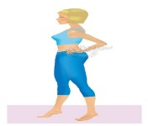
- Упражнение №2. Ходьба на внутренней и внешней стороне стопы. Поочерёдно с продолжительностью 2 минуты или по 20 шагов на каждой из сторон.
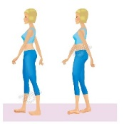
Упражнение № 3. Исходное положение – стойка, опираясь руками на стену, между пяток зажат массажный мяч. Подъём на носки, опускание, не потеряв при этом мяч. Количество повторений: 15 раз / по 3 подхода
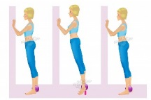
Упражнение №4. Исходное положение – травмированная нога в согнутом положении на стуле, опирается только плюсны стопы. Под весом собственного веса, выполнить опускание пятки вниз, держась за стенки стула. Количество повторений: 12 усилий (опусканий)
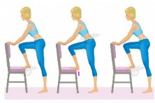
Упражнение №5. Исходное положение – основная стойка, придерживаясь за спинку стула. Подъём на пятки, носки пальцев максимально вверх.
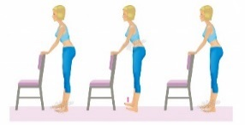
- Упражнение №6. Исходное положение – основная стойка, придерживаясь за спинку стула. Подъем, на носки, пятки максимально отрываем от пола. Количество повторений: 12 подъёмов / по 3 похода
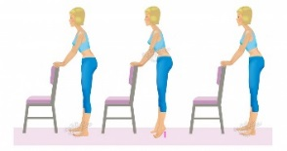
- Упражнение №7. Исходное положение – основная стойка, придерживаясь за спинку стула. Выполнить полуприсед, пятки не отрываем от пола. Стараемся центр тяжести направлять на стопы. Количество повторений: 12 приседов / по 3 похода
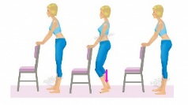
- Упражнение №8. Исходное положение – одна нога на полу, травмированная нога на стуле. Вес тела переносим на травмированную ногу, поднимаем максимально вверх пятку. Количество повторений: 12 подъёмов / по 3 подхода
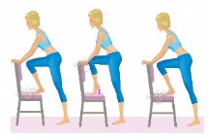
- Упражнение № 9. Исходное положение – Сидя, ноги в полусогнутом положение. Сжимание и разжимание пальцев на ногах. Количество повторений: 8 раз / по 3 подхода.
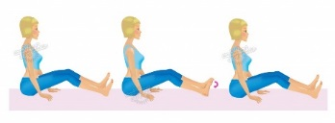
Упражнение № 10. Исходное положение – Сидя, ноги прямо, носки на себя. Попеременное натягивание носков на себя и от себя. Количество повторений: 12 раз / по 3 подхода
